1.
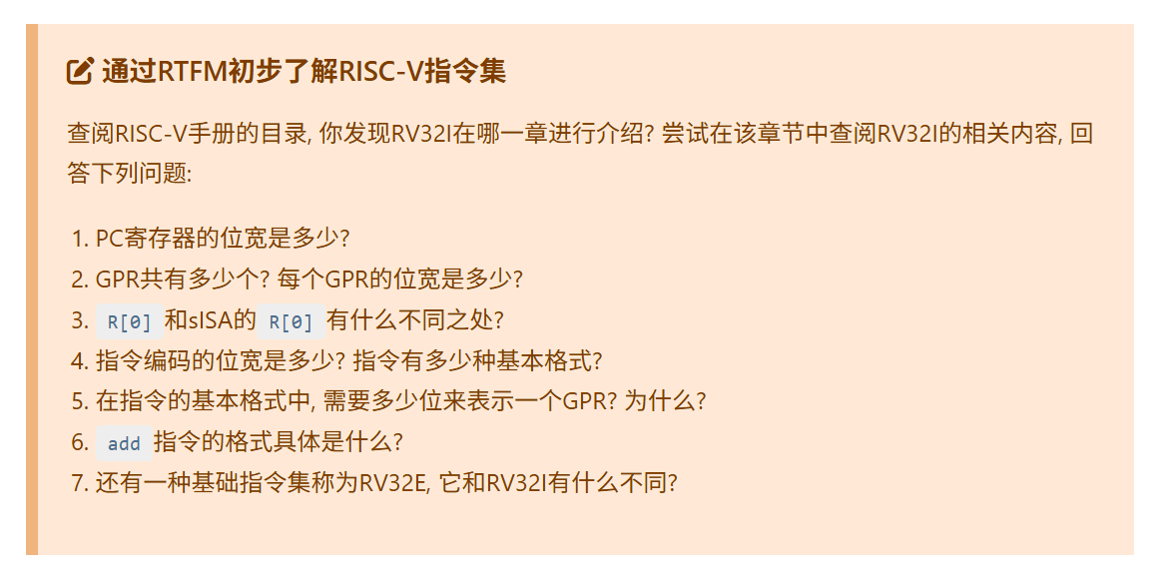
32位；32个通用寄存器，每个32位；RISC-V 里的x0（zero）是硬连线为0的寄存器，读出来永远是0，写入会被忽略。
而我之前sISA里的 R[0] 是普通寄存器，可以被写入，也能拿来存常量做比较；固定32位，4种核心格式，算上变体常见的共6种：R、I、S、U、B、J；5 位，因为 RV32I 有 32 个 GPR，而 25=322^5 = 3225=32，所以需要 5 位寄存器编号；add 是 R-type 指令，字段排列是：funct7 | rs2 | rs1 | funct3 | rd | opcode
其中：opcode = 0110011，funct3 = 000，funct7 = 0000000，功能是：rd = rs1 + rs2；RV32E 是 RV32I 的精简子集，最大的区别是只有 16 个整数寄存器，不是 32 个，主要面向资源更受限的嵌入式场景。
2.
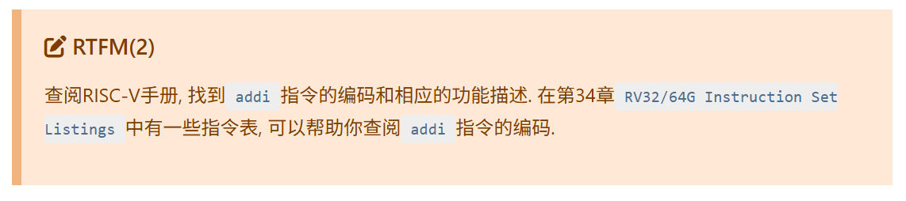
Addi的指令编码为：imm[11:0] | rs1 | funct3 | rd | opcode,其中opcode=0010011，funct3=000；addi的功能描述是把 12 位立即数先做符号扩展，再和寄存器 rs1 的值相加，结果写入 rd。
算术溢出忽略，结果取低 XLEN 位（在 RV32 里就是低 32 位）。
3.
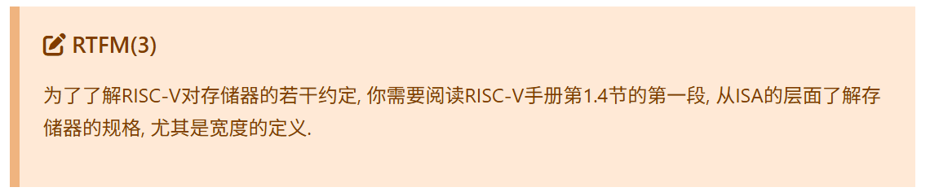
根据 RISC-V 手册第 1.4 节，RISC-V 的存储器是按字节编址（byte-addressable）的，word 定义为 32 bit，也就是 4 byte。因此在 ISA 层面，PC 保存的是字节地址。
但在 Logisim 中，如果 ROM 的数据宽度设为 32 bit，通常每一行存放一条 32 位指令，此时 ROM 的地址更像是按“字（word）”寻址，不能直接把 PC 接到 ROM 地址端。
因此需要将 PC 转换为 ROM 的行地址，做法是取 PC[31:2] 作为 ROM 地址；同时顺序执行时 PC 应更新为 PC + 4。
4.
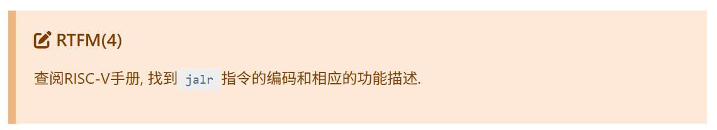
jalr的指令编码为：imm[11:0] | rs1 | funct3 | rd | opcode，其中，opcode = 1100111funct3 = 000。其功能是先把当前指令的下一条地址 PC+4 暂存起来，然后计算跳转目标：R[rs1] + 符号扩展后的 12 位立即数，接着把结果最低位清零，最后把这个值写入 PC，同时把 PC+4 写入 rd。
5./6./7./8./9./10./11.
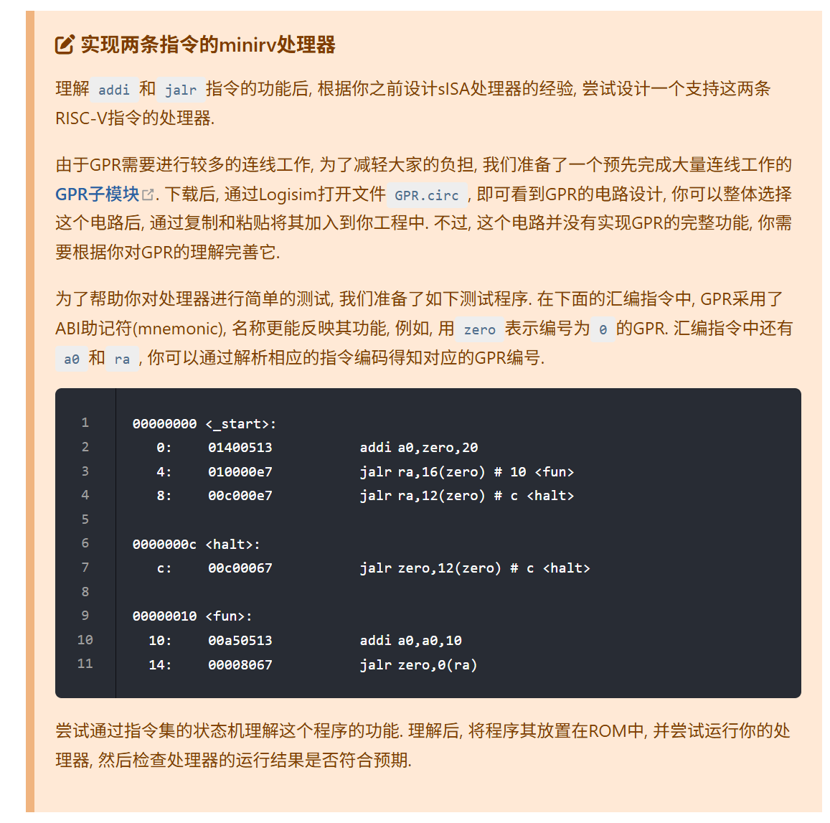
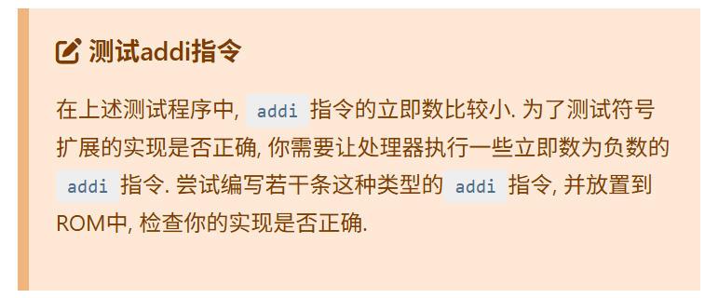
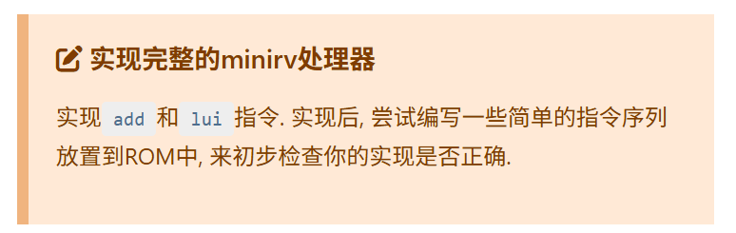
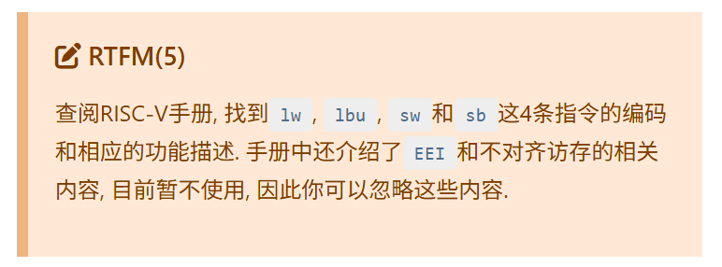
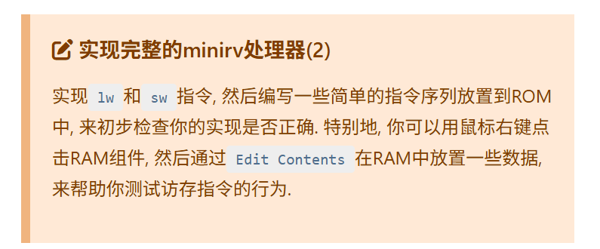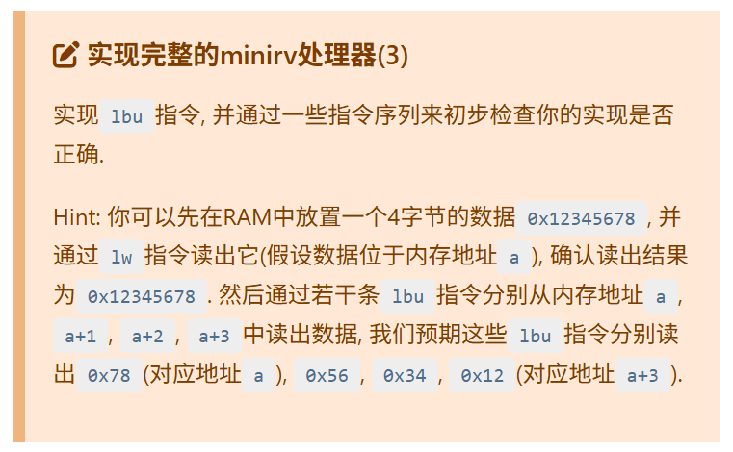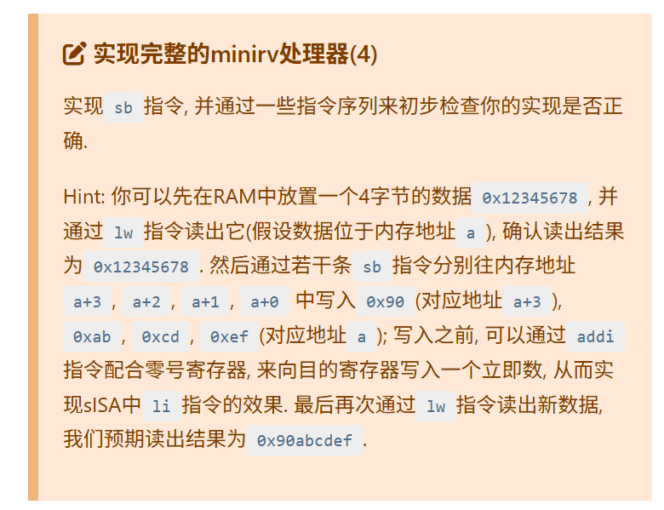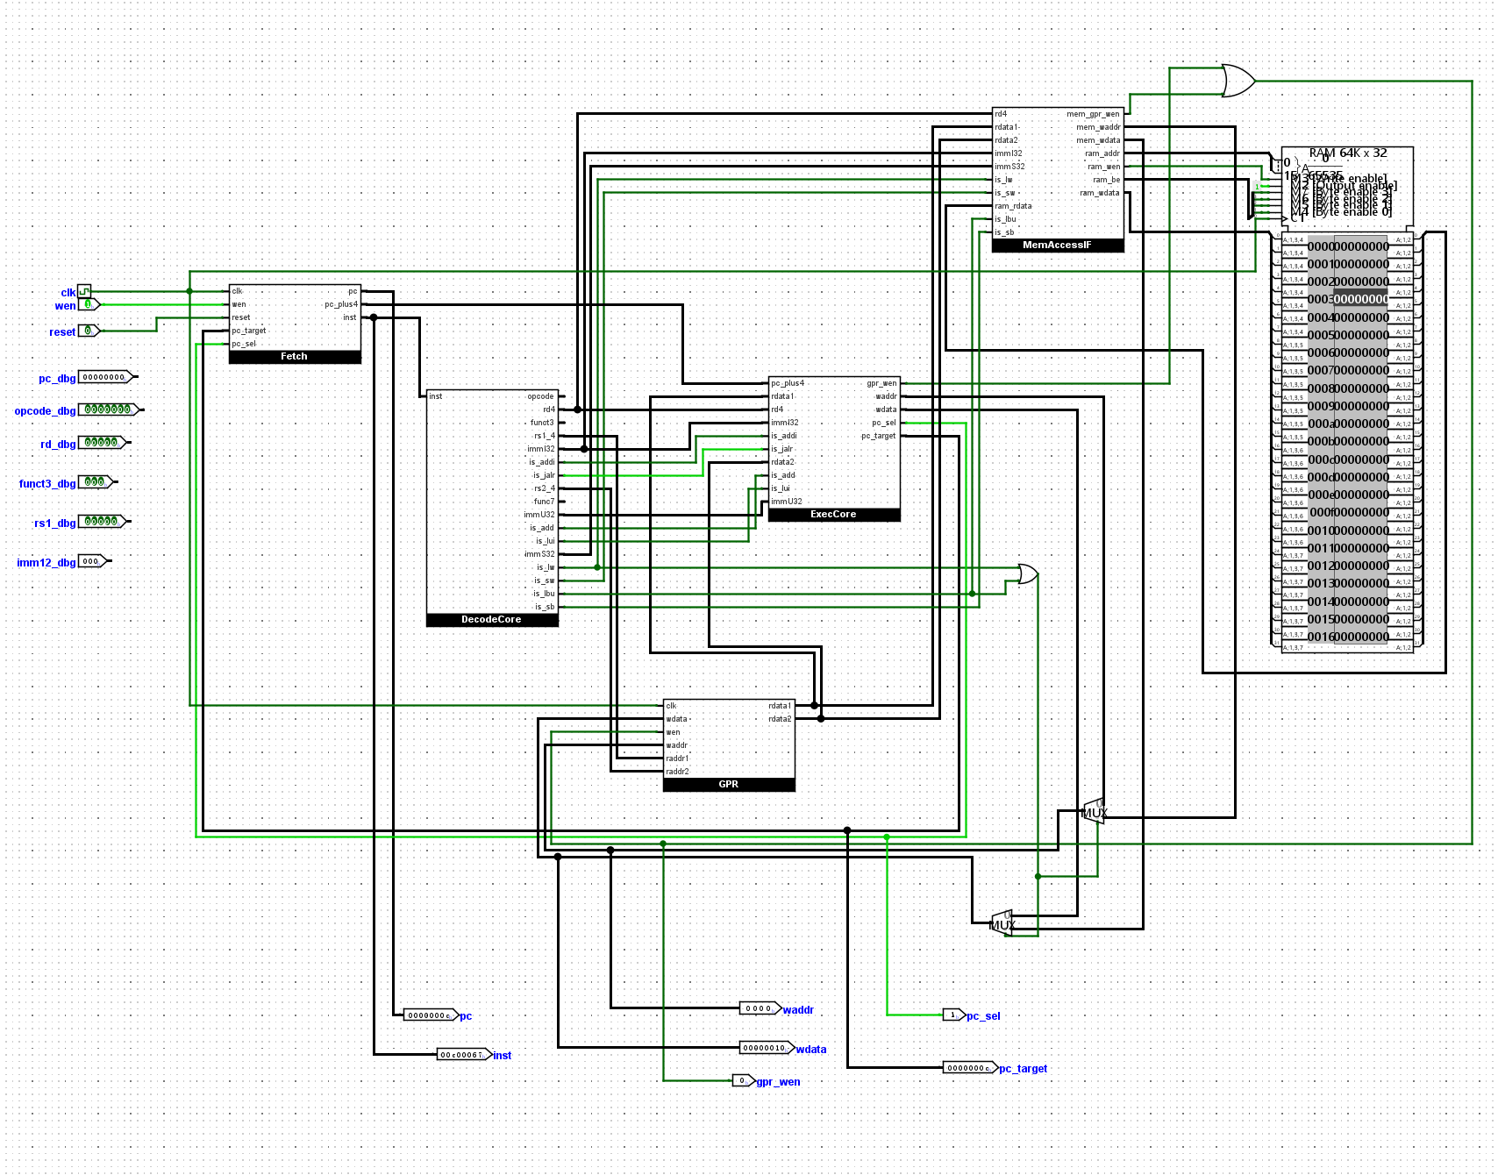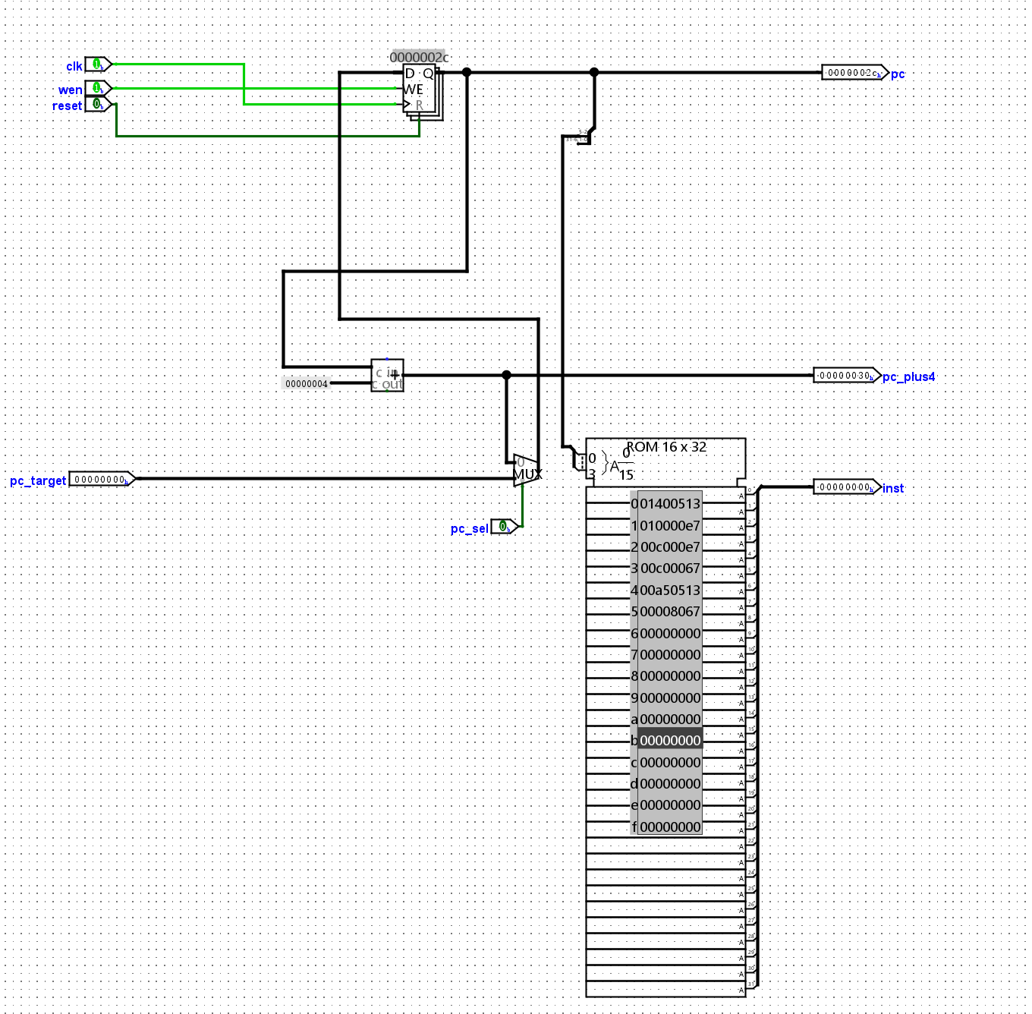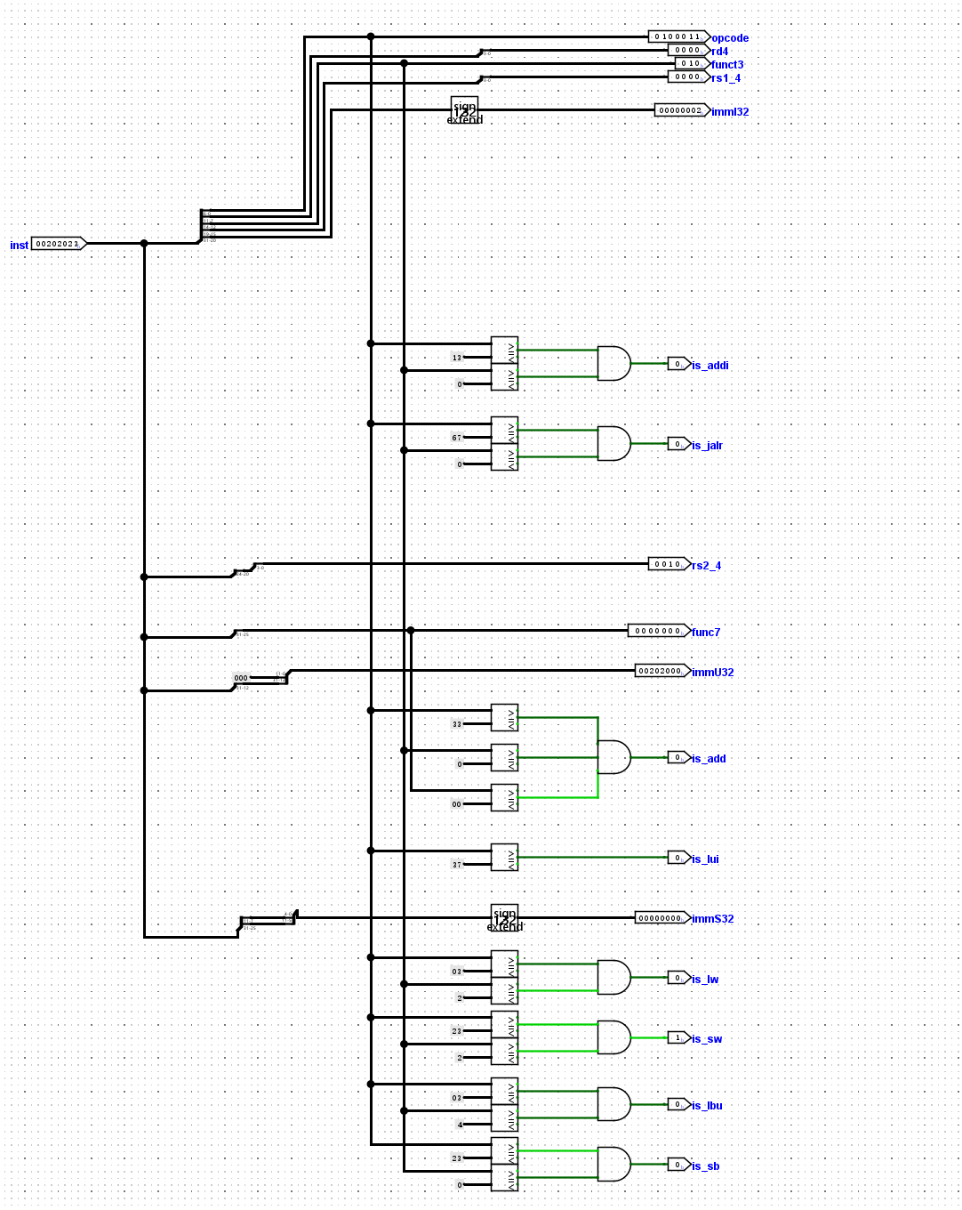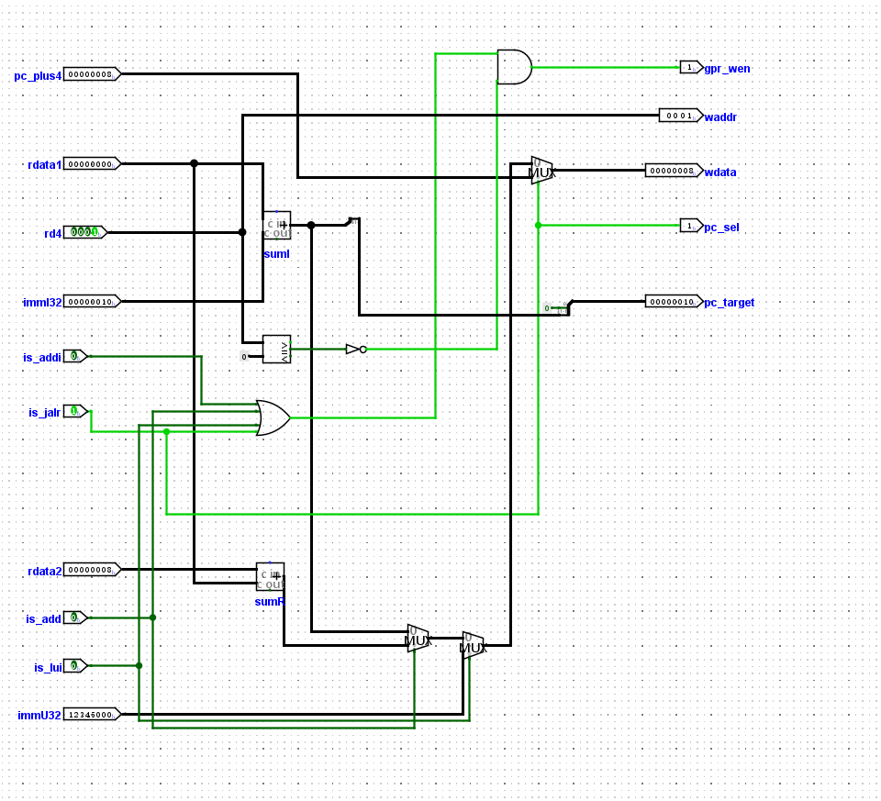
12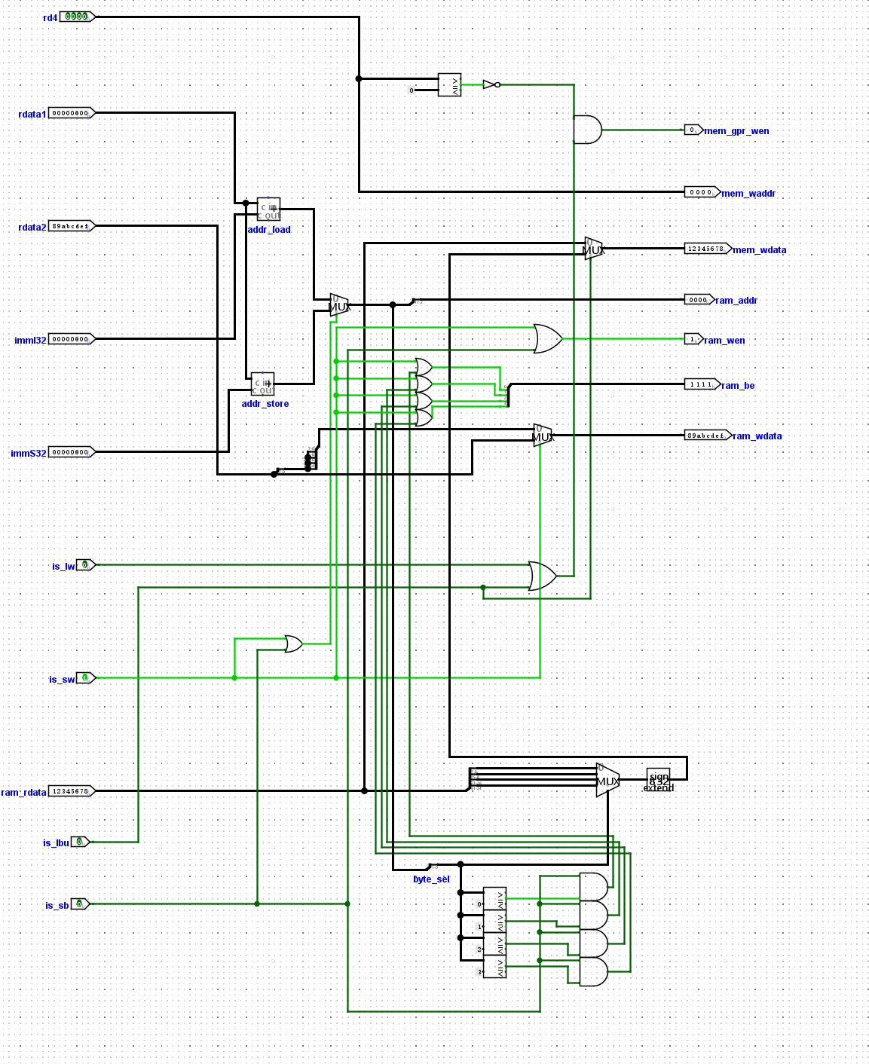
12./13.
